當二代健保計算回寫資料有部分人員的訊息為空時,請根據下列步驟對人員的相關資料進行檢查:

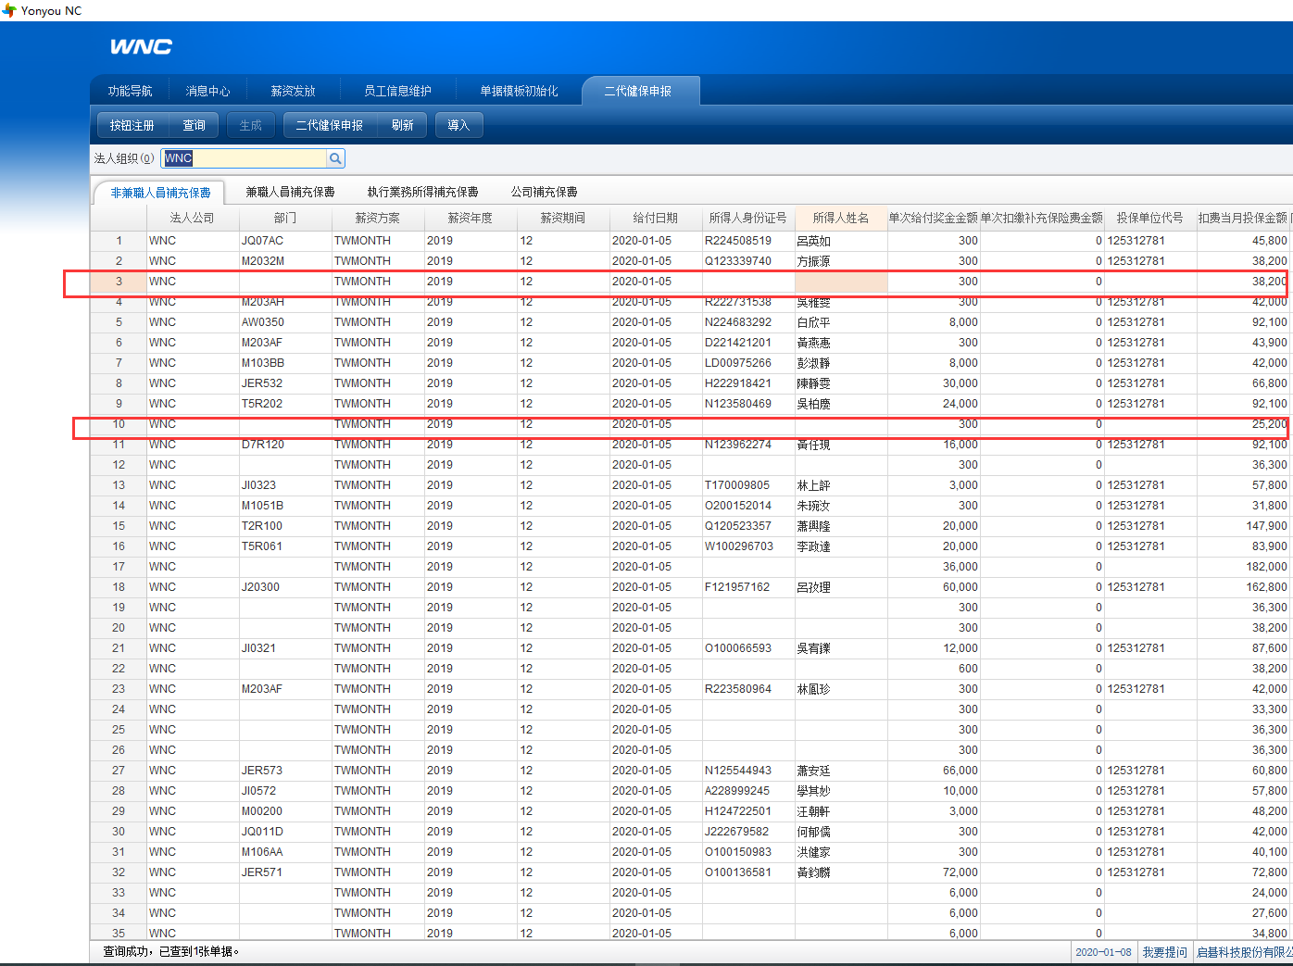

1. 到單據範本初始化,將人員vbdef4列顯示出來:

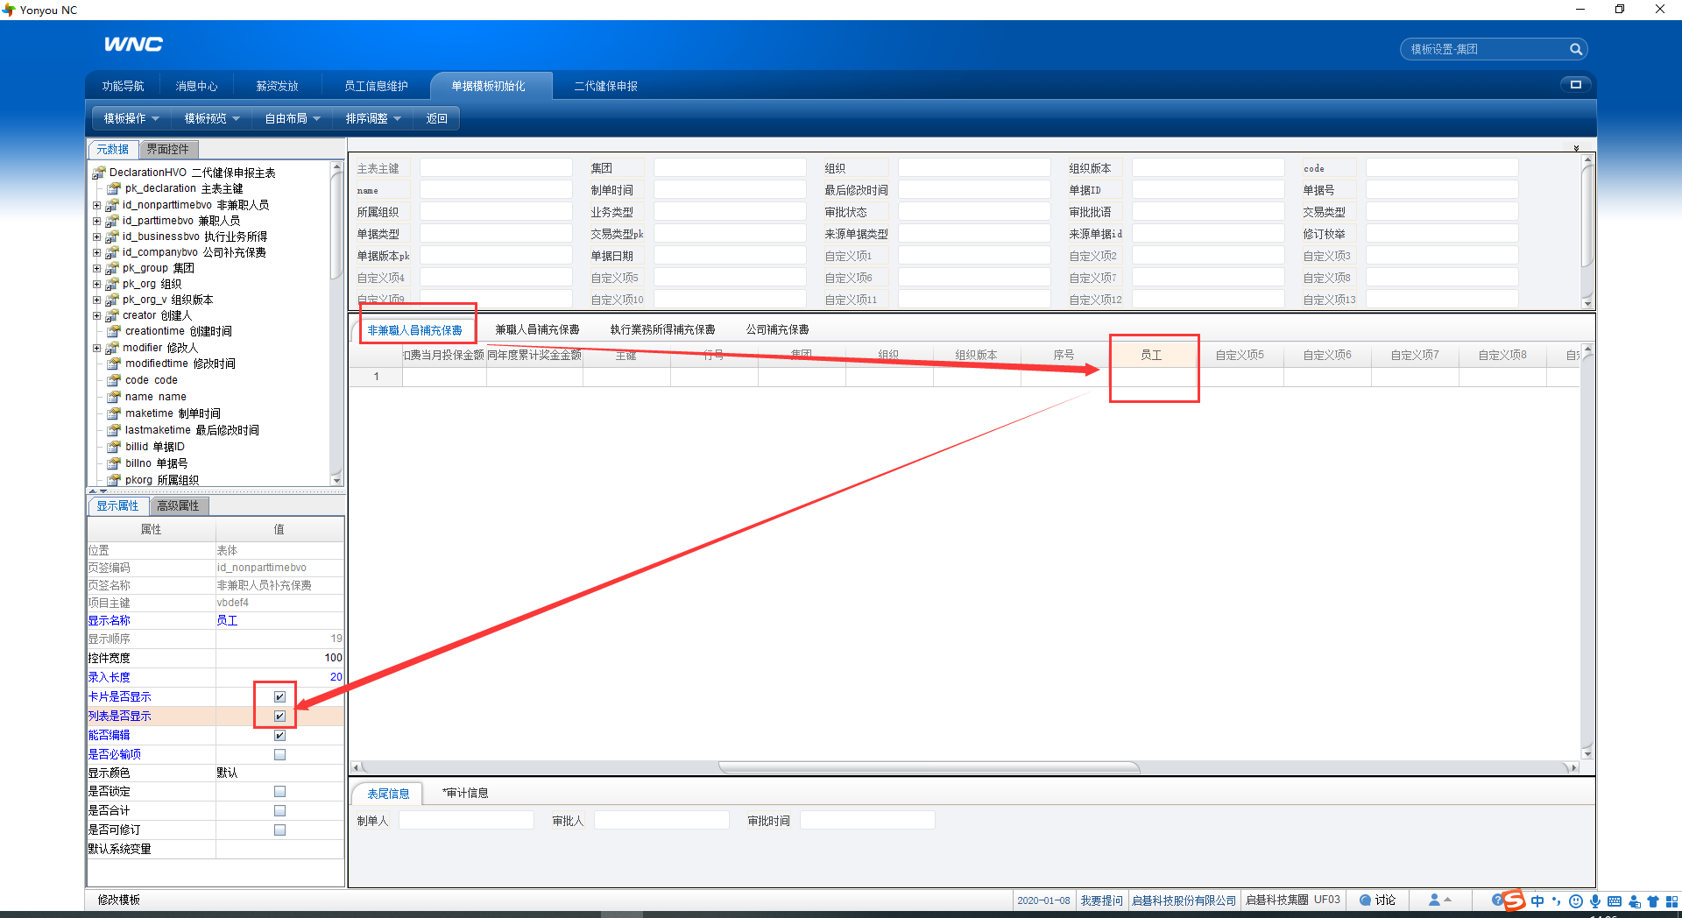

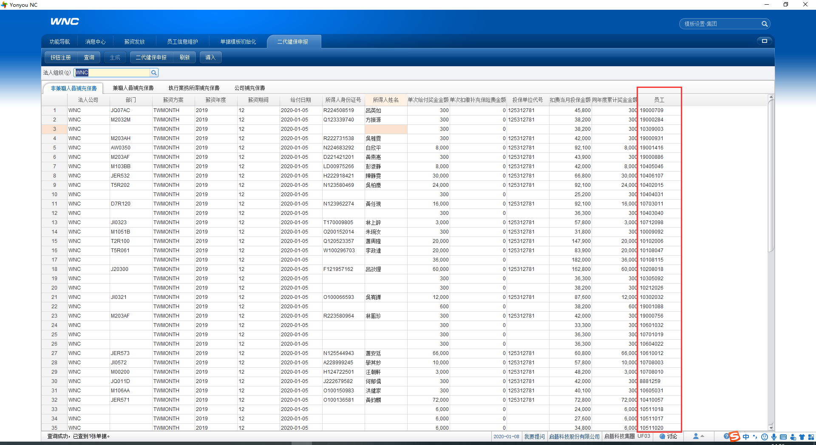

1. 根據員工號進行以下資料的排查

* 該人員在發放日期是否有生效中的健保記錄
* 該人員是否有生效中的台灣身份證或者台灣居留證(使用居留證需要健保身份為HT08外籍配偶,否则,需要勾选外籍人员并且健保身份为一般)
* 該人員在薪資檔案中的工作記錄是否依然生效
* 參數[TWNHHI03]是否有設定